АДМИНИСТРАЦИЯ
БОЛЬШЕСОЛДАТСКОГО РАЙОНА КУРСКОЙ ОБЛАСТИ

РАСПОРЯЖЕНИЕ

от 08.08.2019 № 247-р

с. Большое Солдатское

Об утверждении Перечня государственных и муниципальных услуг, предоставляемых на базе автономного учреждения Курской области «Многофункциональный центр по предоставлению государственных и муниципальных услуг»

Во исполнение Указа Президента Российской Федерации от 07.05.2012г. № 601 «Об основных направлениях совершенствования системы государственного управления», постановления Правительства Российской Федерации от 27 сентября 2011 года № 797 «О взаимодействии между многофункциональными центрами предоставления государственных (муниципальных) услуг и федеральными органами исполнительной власти, органами государственных внебюджетных фондов, органами государственной власти субъектов Российской Федерации, органами местного самоуправления», пункта 3 части 6 статьи 15 Федерального закона от 27 июля 2010 года № 210-ФЗ «Об организации предоставления государственных и муниципальных услуг», распоряжения Администрации Курской области от 18.05.2015г. № 350-ра «Об утверждении типового (рекомендуемого) перечня муниципальных услуг органов местного самоуправления Курской области (в редакции распоряжений Администрации Курской области от 26.10.2018г. № 450-ра, от 14.01.2019г. № 6-ра, от 26.02.2019г. № 86-ра, от 23.05.2019г. № 235-ра), в соответствии с дополнительным Соглашением от 28.11.2017г. № 76/17 о взаимодействии между автономным учреждением Курской области «Многофункциональный центр по предоставлению государственных и муниципальных услуг» и Администрацией Большесолдатского района Курской области:
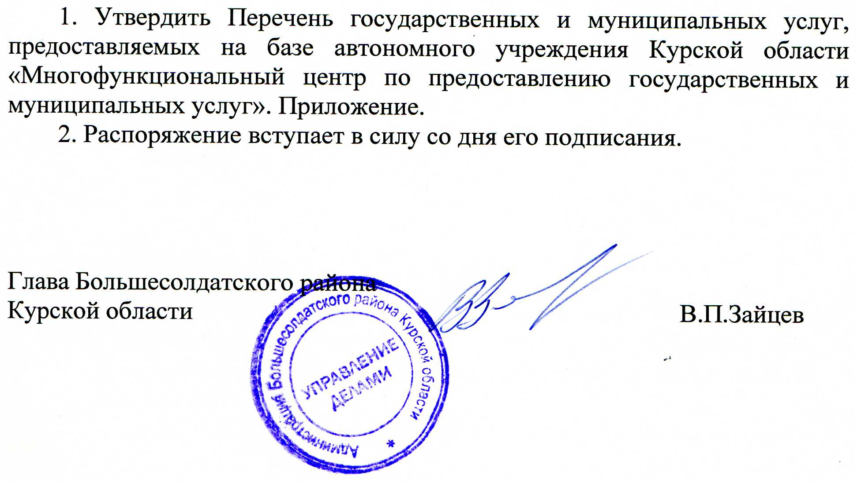

Приложение
к распоряжению Администрации
Большесолдатского района
Курской области
от 08.08.2019г. № 247-р

Перечень
государственных и муниципальных услуг, предоставляемых на базе автономного учреждения Курской области «Многофункциональный центр по предоставлению государственных и муниципальных услуг»

№ п/п |  | Наименование государственной (муниципальной) услуги
Государственные услуги, предоставляемые в рамках государственных полномочий Курской области, переданных для осуществления органам местного самоуправления Курской области
 |  | Государственная регистрация актов гражданского состояния (рождение, заключение брака, расторжение брака, усыновление (удочерение), установление отцовства, перемена имени, смерть), в том числе выдача повторных свидетельств (справок), подтверждающих факт государственной регистрации акта гражданского состояния, внесение исправлений и (или) изменений в записи актов гражданского состояния, восстановление и аннулирование записей актов гражданского состояния) (в части приема заявления на государственную регистрацию заключения брака, на государственную регистрацию расторжения брака по взаимному согласию супругов, не имеющих общих несовершеннолетних детей)
 |  | Выдача повторного свидетельства о государственной регистрации актов гражданского состояния и иных документов, подтверждающих наличие или отсутствие факта государственной регистрации акта гражданского состояния
 |  | Государственная услуга в сфере переданных полномочий Российской Федерации по назначению государственных пособий гражданам, имеющим детей
 |  | Назначение и выплата единовременного пособия при передаче ребенка на воспитание в семью
 |  | Назначение и выплата пособия на ребенка
 |  | Назначение и выплата ежемесячной денежной выплаты ветеранам труда и труженикам тыла
 |  | Назначение и выплата ежемесячной денежной выплаты ветеранам труда Курской области
 |  | Установление ежемесячной денежной выплаты реабилитированным лицам и лицам, признанным пострадавшими от политических репрессий
 |  | Назначение и выплата социального пособия на погребение в случаях, если умерший не подлежал обязательному социальному страхованию на случай временной нетрудоспособности и в связи с материнством на день смерти и не являлся пенсионером, а также в случае рождения мертвого ребенка по истечении 154 дней беременности
 |  | Назначение и выплата ежемесячной денежной выплаты в размере стоимости единого социального месячного проездного билета гражданам, удостоенным почетных званий Курской области
 |  | Назначение и выплата компенсации расходов на оплату стоимости проезда реабилитированных лиц один раз в год (туда и обратно) железнодорожным транспортом междугородного сообщения
 |  | Назначение и выплата ежегодной денежной выплаты гражданам, награжденным нагрудным знаком «Почетный донор России» или «Почетный донор СССР»
 |  | Назначение и выплата инвалидам (в том числе детям-инвалидам), имеющим транспортные средства в соответствии с медицинскими показаниями, или их законным представителям компенсации уплаченной ими страховой премии по договору обязательного страхования гражданской ответственности владельцев транспортных средств
 |  | Назначение и выплата ежемесячного пособия малоимущим семьям, имеющим детей, в которых оба родителя являются студентами (обучающимися), и студентам (обучающимся), являющимся одинокими родителями
 |  | Назначение и выплата ежемесячного пособия многодетным семьям, в составе которых есть восемь и более детей в возрасте до 18 лет
 |  | Предоставление адресной социальной помощи отдельным категориям граждан на проведение работ по газификации домовладений (квартир)
 |  | Назначение и выплата ежемесячной денежной компенсации в возмещение вреда, причиненного здоровью в связи радиационным воздействием вследствие чернобыльской и других радиационных катастроф, гражданам, получившим или перенесшим лучевую болезнь, другие заболевания, и инвалидам вследствие чернобыльской и других радиационных катастроф, а также членам их семей в случае смерти инвалида
 |  | Предоставление гражданам компенсаций за вред, нанесенный здоровью вследствие чернобыльской и других радиационных катастроф, компенсации на оздоровление, а также компенсаций семьям за потерю кормильца
 |  | Предоставление ежемесячной денежной компенсации гражданам в зависимости от времени проживания (работы) на территориях зон радиоактивного загрязнения вследствие катастрофы на Чернобыльской АЭС
 |  | Предоставление ежемесячной денежной компенсации на приобретение продовольственных товаров гражданам, подвергшимся воздействию радиации вследствие катастрофы на Чернобыльской АЭС и других радиационных катастроф
 |  | Предоставление ежемесячной денежной компенсации на питание детей в дошкольных образовательных организациях (специализированных детских учреждениях лечебного и санаторного типа), а также обучающихся в общеобразовательных организациях и профессиональных образовательных организациях
 |  | Предоставление ежемесячной компенсации на питание с молочной кухни для детей до 3 лет, постоянно проживающих на территориях зон радиоактивного загрязнения вследствие катастрофы на Чернобыльской АЭС
 |  | Предоставление дополнительного вознаграждения за выслугу лет работникам организаций, независимо от организационно-правовой формы, расположенных на территориях, подвергшихся радиоактивному загрязнению в результате катастрофы на Чернобыльской АЭС
 |  | Оплата дополнительного оплачиваемого отпуска гражданам, подвергшимся воздействию радиации вследствие катастрофы на Чернобыльской АЭС и других радиационных катастроф
 |  | Предоставление ежемесячной денежной компенсации в возмещение вреда, причиненного здоровью в связи с радиационным воздействием вследствие чернобыльской катастрофы и повлекшего утрату трудоспособности, независимо от степени утраты трудоспособности (без установления инвалидности)
 |  | Предоставление пособия на погребение членам семей или лицам, взявшим на себя организацию похорон граждан, погибших в результате катастрофы на Чернобыльской АЭС, умерших вследствие лучевой болезни и других заболеваний, возникших в связи с чернобыльской катастрофой, а также умерших граждан из числа инвалидов вследствие чернобыльской катастрофы
 |  | Предоставление дополнительного пособия гражданам, постоянно проживающим на территории зоны радиоактивного загрязнения вследствие катастрофы на Чернобыльской АЭС и зарегистрированным в установленном порядке в качестве безработных
 |  | Выдача справок студентам, получившим государственную социальную помощь
 |  | Выдача и замена удостоверения многодетной семьи в Курской области
 |  | Назначение и выплата единовременной выплаты семьям при одновременном рождении трех и более детей
 |  | Назначение и выплата единовременной выплаты семьям при усыновлении (удочерении) ребенка
 |  | Предоставление членам семей погибших (умерших) военнослужащих и сотрудников некоторых федеральных органов исполнительной власти компенсационных выплат в связи с расходами по оплате жилых помещений, коммунальных и других видов услуг
 |  | Назначение и выплата единовременной денежной выплаты на погребение умершего реабилитированного лица
 |  | Назначение и выплата ежемесячного пособия семьям при рождении второго ребенка
 |  | Назначение и выплата ежемесячной денежной выплаты семьям при рождении третьего и каждого последующего ребенка
 |  | Назначение и выплата ежемесячного пособия семьям при усыновлении (удочерении) второго, третьего и каждого последующего ребенка
 |  | Осуществление ежемесячной выплаты в связи с рождением (усыновлением) первого ребенка
 |  | Выдача заключения о возможности быть усыновителем
 |  | Выдача заключения о временной передаче ребёнка (детей), находящихся в организациях для детей-сирот и детей, оставшихся без попечения родителей, в семьи граждан, постоянно проживающих на территории Российской Федерации
 |  | Выдача акта обследования условий жизни гражданина, выразившего желание стать опекуном и заключения о возможности (невозможности) гражданина быть опекуном
 |  | Назначение опекуна (попечителя) над несовершеннолетним гражданином и освобождение от исполнения обязанностей опекуна (попечителя) над несовершеннолетним гражданином
 |  | Установление опеки или попечительства по договору об осуществлении опеки или попечительства над несовершеннолетними на возмездных условиях
 |  | Назначение и выплата денежных средств на содержание ребенка, находящегося под опекой (попечительством), ребенка переданного на воспитание в приемную семью
 |  | Назначение усыновителю денежных средств на содержание усыновленного ребенка
 |  | Использование документов Архивного фонда Курской области и архивных документов, относящихся к государственной собственности Курской области и находящихся на территории соответствующего муниципального образования Курской области (оформление и предоставление архивных справок, выписок и копий)
Муниципальные услуги
 | Предоставление архивной информации по документам Архивного фонда Курской области и другим архивным документам (выдача архивных справок, архивных выписок и архивных копий)
 | Предоставление сведений из реестра муниципального имущества
 | Выдача разрешений на ввод объектов в эксплуатацию
 | Выдача градостроительного плана земельного участка
 | Выдача разрешений на строительство и реконструкцию объектов капитального строительства
 | Согласование переустройства и (или) перепланировки помещений в многоквартирном доме.
 | Перевод жилого помещения в нежилое помещение или нежилого помещения в жилое помещение
 | Выдача разрешений на установку и эксплуатацию рекламных конструкций на территории Большесолдатского района, аннулирование таких разрешений
 | Признание помещения жилым помещением, жилого помещения непригодным для проживания и многоквартирного дома аварийным и подлежащим сносу или реконструкции
 | Принятие на учет граждан в качестве нуждающихся в жилых помещениях
 | Предоставление земельных участков, находящихся в собственности муниципального района и (или) государственная собственность на которые не разграничена, расположенных на территории сельского поселения, входящего в состав муниципального района, в собственность или аренду без проведения торгов
 | Предоставление земельных участков, находящихся в собственности муниципального района и (или) государственная собственность на которые не разграничена, расположенных на территории сельского поселения, входящего в состав муниципального района, в постоянное (бессрочное) и безвозмездное пользование
 | Предоставление земельных участков, находящихся в собственности муниципального района и (или) государственная собственность на которые не разграничена, расположенных на территории сельского поселения, входящего в состав муниципального района, гражданам для индивидуального жилищного строительства, ведения личного подсобного хозяйства в границах населенного пункта, садоводства, гражданам и крестьянским (фермерским) хозяйствам для осуществления крестьянским (фермерским) хозяйством его деятельности
 | Предоставление земельных участков, находящихся в собственности муниципального района и (или) государственная собственность на которые не разграничена, расположенных на территории сельского поселения, входящего в состав муниципального района, отдельным категориям граждан в собственность бесплатно
 | Предварительное согласование предоставления земельного участка
 | Перевод земель, находящихся в муниципальной собственности, за исключением земель сельскохозяйственного назначения, из одной категории в другую
 | Предоставление в безвозмездное пользование, аренду имущества, находящегося в муниципальной собственности.
 | Направление уведомления о соответствии, либо уведомления о несоответствии, указанных в уведомлении о планируемом строительстве параметров объекта индивидуального жилищного строительства или садового дома установленным параметрам и допустимости размещения объекта индивидуального жилищного строительства или садового дома на земельном участке
 | Направление уведомления о соответствии, либо уведомления о несоответствии, построенных или реконструированных объекта индивидуального жилищного строительства или садового дома требованиям законодательства о градостроительной деятельности при строительстве или реконструкции объектов индивидуального жилищного строительства или садовых домов
 | Утверждение схемы расположения земельного участка на кадастровом плане территории

